# Componenten lijst

## **ATSAMD21**

Deze chip heeft 3 verschillende versies

* SAMD21Ex met 32 pins
* SAMD21Gx met 48 pins
* SAMD21Jx met 64 pins

Wij hebben gekozen voor SAMD21Gx 🡪 we zouden voor de SAMD21Ex kunnen gaan maar als we dan wat extra uitbreidingen willen toevoegen dan zullen we misschien te weinig pinnen hebben.

De uitbreidingen die er nog kunnen bij komen zijn

* Het her opladen van de baterijen via een zonnepaneel.
* Het onderbreken van de 5V via een transistor/mosfet.
* Het toevoegen van extra sensoren.
* Als er extra sensoren worden toegevoegd dan zal er ook een multiplexer gebruikt moeten worden.

Er zijn ook verschillende versies van flash memory wij gaan daar de zwaarste van pakken dus SAMD21G18A heeft een flash size van 256KBytes.

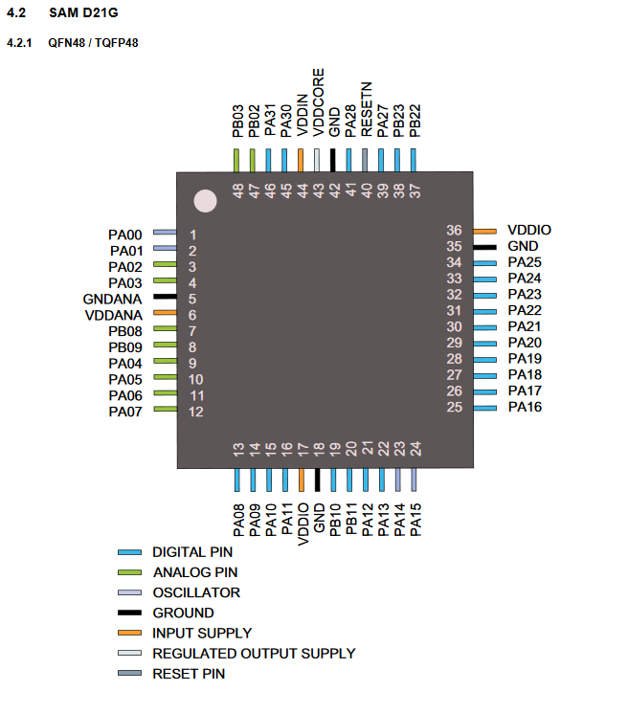

Screenshot 1 : ATSAMDG18A

## **RN2483A**

Eerst hadden we gekozen om RFM95W te gebruiken maar we kregen deze chip niet aan de praat bij de eerste versie van de PCB dus hebben we gekozen voor deze chip.

We hebben 3 redenen waarom we deze chip hebben gekozen.

* Ze chip is redelijk compact waardoor we niet veel plaats moeten voorzien.
* Deze verbinden we via UART met onze microcontroller.
* Deze chip hebben ze liggen in de labo’s.

Deze chip heeft meer als genoeg I/O pinnen voor ons project.

Bij deze chip kunnen we gemakkelijk alle pinnen naar buiten brengen en deze als een zuster PCB gebruiken voor op het moeder PCB.

Deze LoRa module heeft een werkspanning tussen de 1.8V en 3.7V dus wij gaan deze chip op een 3.3V laten werken.

Wij zouden de voeding van deze chip kunnen onderbreken door een transistor/mosfet zo dat deze niets verbruikt wanneer deze niet moet werken.

Het stroom verbuik van deze chip in slaap is een 0.2µA, het stroomverbruik wanneer de chip data aan het verzenden is kan variëren van 20mA tot een 120mA. (hangt af van welke parameters dat aanstaan)

Het enige nadeel is dat onze SDS011 ook op UART werkt. Zie deel van bugs and Fixes voor de oplossing.

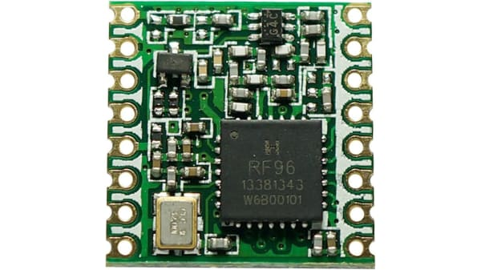

Screenshot 2 : RFM95W

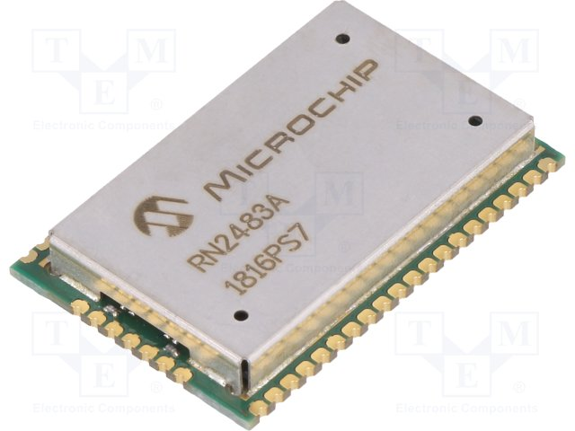

Screenshot 3 : RN2483A

## **SDS011**

Deze sensor is de laser stof sensor.

Deze sensor hebben wij toegewezen gekregen, deze word via UART verbonden met de SAMD21G18.

Deze heeft een werkspanning tussen de 4.7V en 5.3V. Ik heb geprobeerd om deze op een 3.3V te laten werken maar dan kreeg ik geen data binnen.

Het stroom verbruik van de sensor is 70mA ±10mA(in werking), <4mA(slaapstand laser en ventilator).

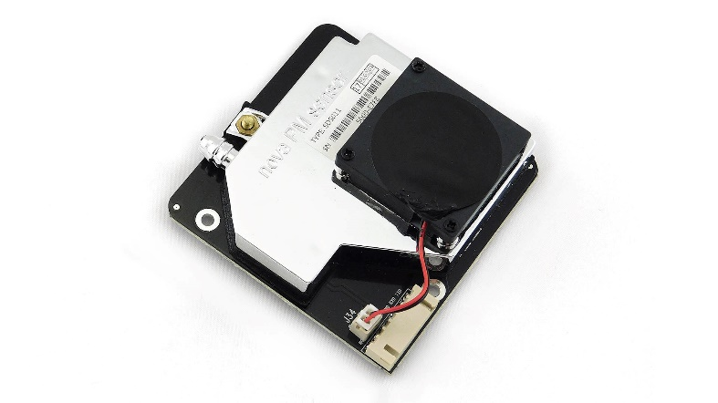

Screenshot 4 : SDS011

## **HIH8120**

Deze sensor is voor de temperatuur en vochtigheid.

We hadden keuze tussen 2 verschillende sensoren

* DHT22/11
* HIH8000/HIH6000

Wij hebben gekozen voor de HIH8120 omdat deze het minste verbruikt.

De sensor verbruikt een 0,65mA op een 3.3V, in slaap stand verbruikt de sensor 0.6µA.

* DHT22 verbruikte een 1.5mA!!

Deze sensor heeft een werkspanning tussen de 2.3V en 5.5V.

Wij zouden deze sensor op een 3.3V kunnen laten werken maar voor latere uitbreidingen gaan we deze sensor ook op een 5V laten werken, zo dat we later de 5V kunnen onderbreken zo dat de sensoren geen stroom meer verbruiken.

Deze sensor word aangesloten via I²C met SAMD21G18.

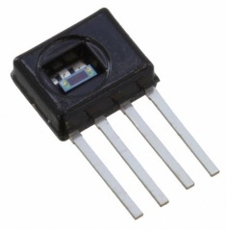

Screenshot 5 : HIH8120

## Voltage regulator 5V

Wij hebben gekozen voor de L7805 voltage regulator deze regulator is meer dan sterk genoeg voor de componenten die worden gebruikt.

* SDS011
* HIH8120

Deze regulator kan een max ingangsspanning hebben van 35V en heeft een fixed output spanning van 5V.

De stroom die deze regulator kan geven is 1.5A dit is dus meer dan genoeg om de sensoren te laten werken. Het totale vermogen dat deze regulator kan geven is een 7.5W

Als er sensoren bij komen en die verbruiken wat meer dan moeten we geen andere voltage regulator gaan gebruiken.

Zie screenshot 7 voor schema van L7805.

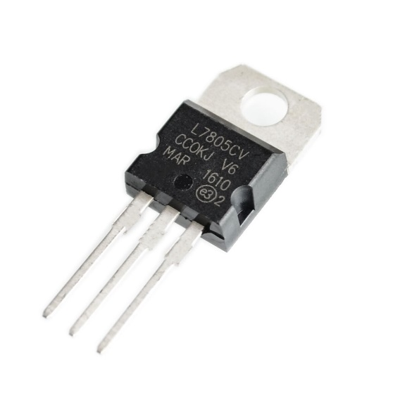

Screenshot 6 : L7805

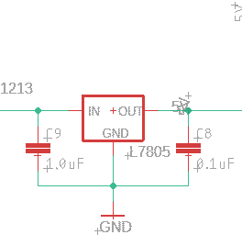

Screenshot 7 : schema L7805

## **Voltage regulator 3.3V**

Wij hadden eerst gekozen voor de LM317 voltage regulator (zie screenshot 8) deze regulator is meer dan sterk genoeg voor de componenten die worden gebruikt, maar deze wou geen 3.3V leveren waarom weet ik niet dus dan hebben we gekozen om de MIC5219-3.3y deze hebben we dan aangesloten op zijn input op 5V en op zijn output kregen we een 3.3V.

De 2 componenten die een 3.3V nodig hebben zijn

* SAMD21G18
* RN2483A

Deze regulator kan een max ingangsspanning hebben van 20V en heeft een ingestelde uitgangsspanning van 3.3V

De stroom die deze regulator kan geven is 0.5A dit is dus genoeg om de ATSAMD en de LoRa te laten werken.

Zie screenshot 10 voor schema van mic5219-3.3y.

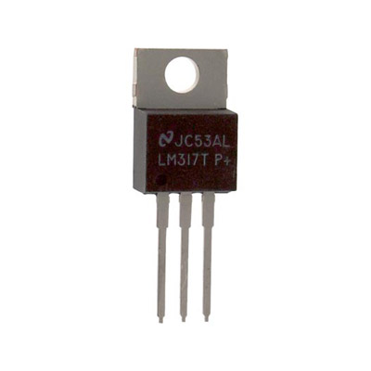

Screenshot 8 : LM317

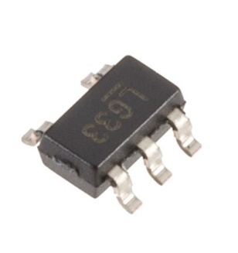

Screenshot 9 : mic5219-3.3Y

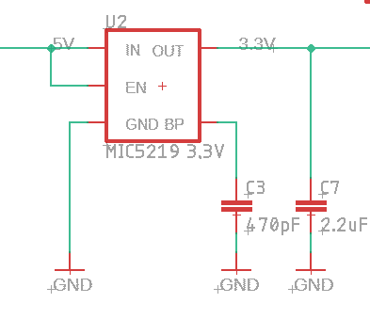

Screenshot 10 : schema mic5219-3.3Y

## Mosfet(2N7000)

Door dat we 2 componenten hebben die op UART werken heb ik moeten zoeken naar een oplossing. Eerst had ik in gedachten om een multiplexer te gebruiken om zo de 2 componenten apart te laten werken, maar dan heb ik een andere en goed kopere oplossing gevonden.

We hebben gebruikt gemaakt van een mosfet (2N7000) om onze stofsensor(SDS011) die ook via UART werkt te onderbreken. We hebben deze mosfet aan de 5V gehangen zo dat we al onze sensoren kunnen uitzetten. Dus we gebruiken de mosfet eigelijk als switch om de power van de sensoren te onderbreken. Zie screenshot 12

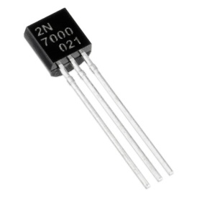

Screenshot 11 : 2N7000

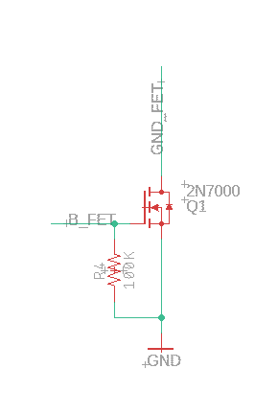

Screenshot 12 : schema 2N7000

# Bugs and fixes

## RFM95W aansluiting

Omdat we met een moeder zuster relatie werken met onze PCB’s heb ik bij headers voor de LoRa 1 header 180° verkeert geplaatst waardoor als ik de LoRa module op ons moderbord zette dat we kortsluiting kregen.

Dus aan de header op de rechter kant had men normaal aan pin 1 de GND en nu was dat de 3.3V en op pin 5 de 3.3V en nu was dat de GND. Op onze 2de versie heb ik dit dubben gecheckt dat het juist is aan gesloten.

## RFM95W werkt niet! 🡪 RN2483A

Dus we hadden ons eerst gebaseerd dat we de RFM95W LoRa module te gebruiken maar we kregen deze module niet aan de praat, we weten zelf niet hoe het komt. Dan zijn we overgestapt daar de RN2483A deze werkt we perfect op breadboard en hebben we deze dan ook ontworpen op PCB.

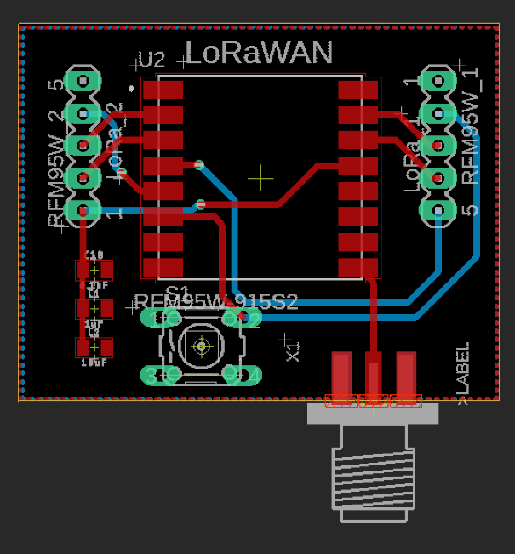

Screenshot 13 : PCB RFM95W

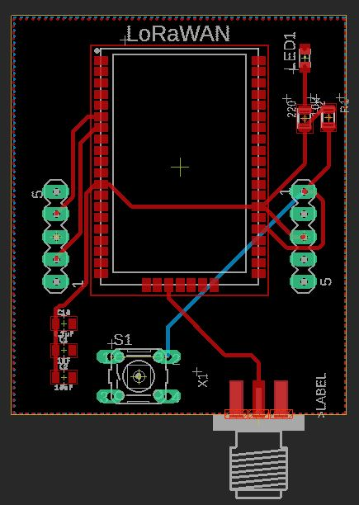

Screenshot 14 : PCB RN2483A

Het enige nadeel aan deze module was dat hij langer is dan de RFM95W waardoor de header van de SDS011 niet helemaal bereikbaar was. Dit hebben we opgelost door de female header 90° te plooien waardoor de SDS011 toch er op kan geplaatst worden. Zie foto NR

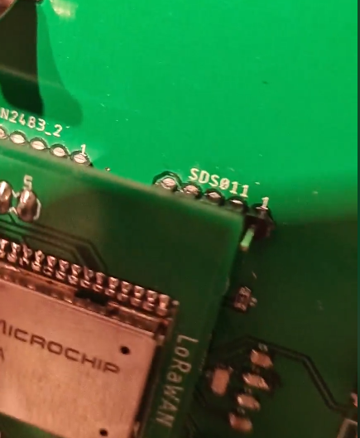

Screenshot 15 : headers SDS011

Screenshot 16 : 90° headers SDS011

## Reset knop

Door het verkeert lezen van de datasheet had ik ook de Resetknop van de ATSAMD verkeert aangesloten. Ik had gelezen dat hij een hoog signaal nodig had om te resetten maar het was omgekeerd waardoor hij altijd gereset werd. Dit heb ik aangepast in de 2de PCB versie. Zie screenshot NR

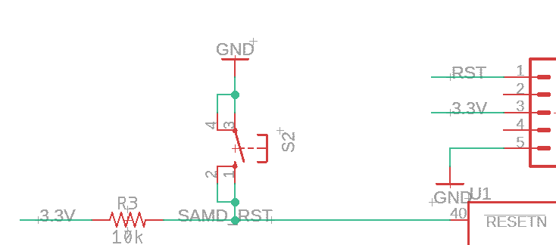

Screenshot 17 : schema reset SAMD

De zelfde fout had ik ook gemaakt bij de LoRa module (RFM95W) bij de 2de PCB versie van de LoRa is dit ook opgelost.

# Foto’s PCB’s

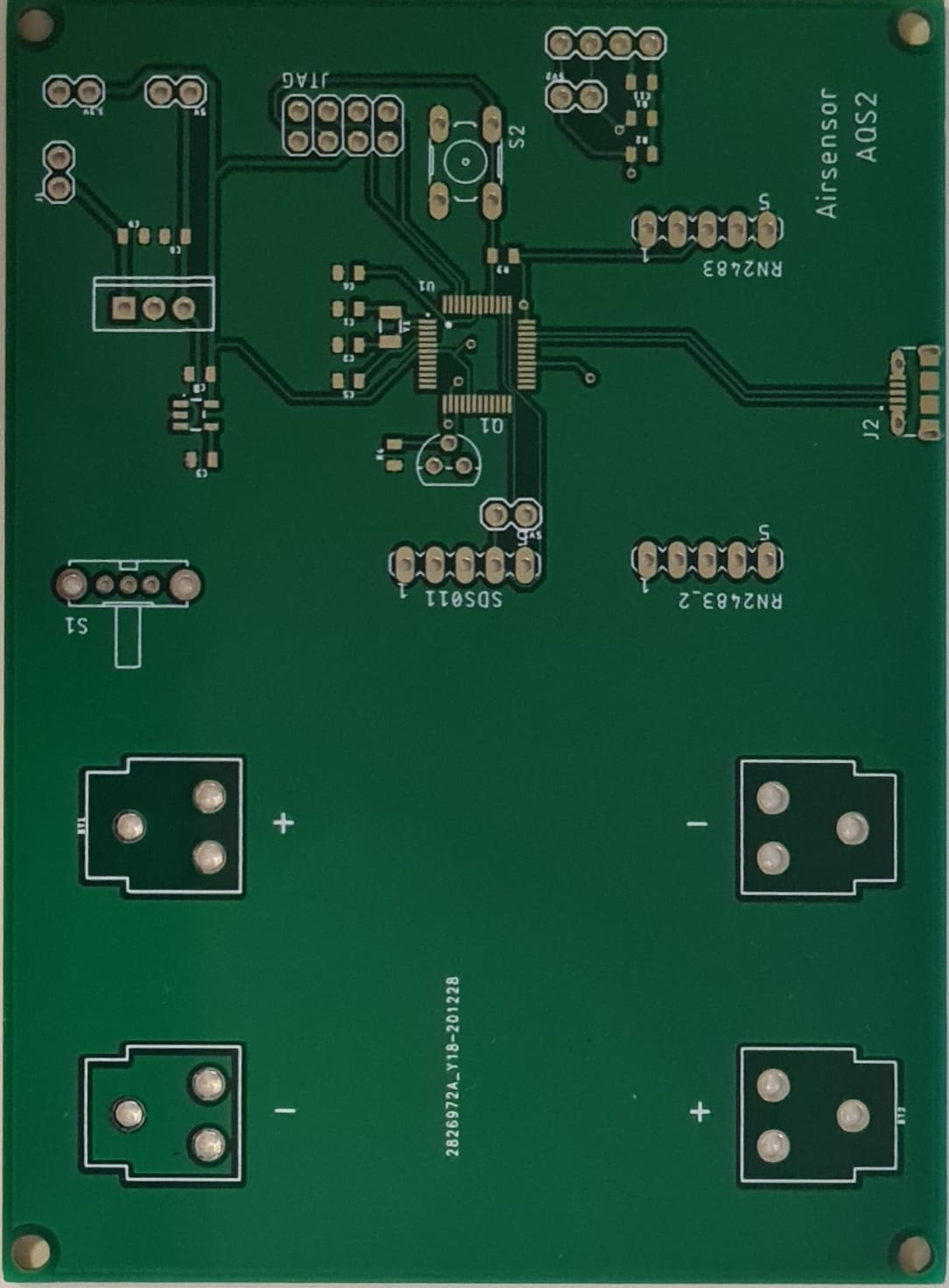

Screenshot 18 : versie 2 moederbord

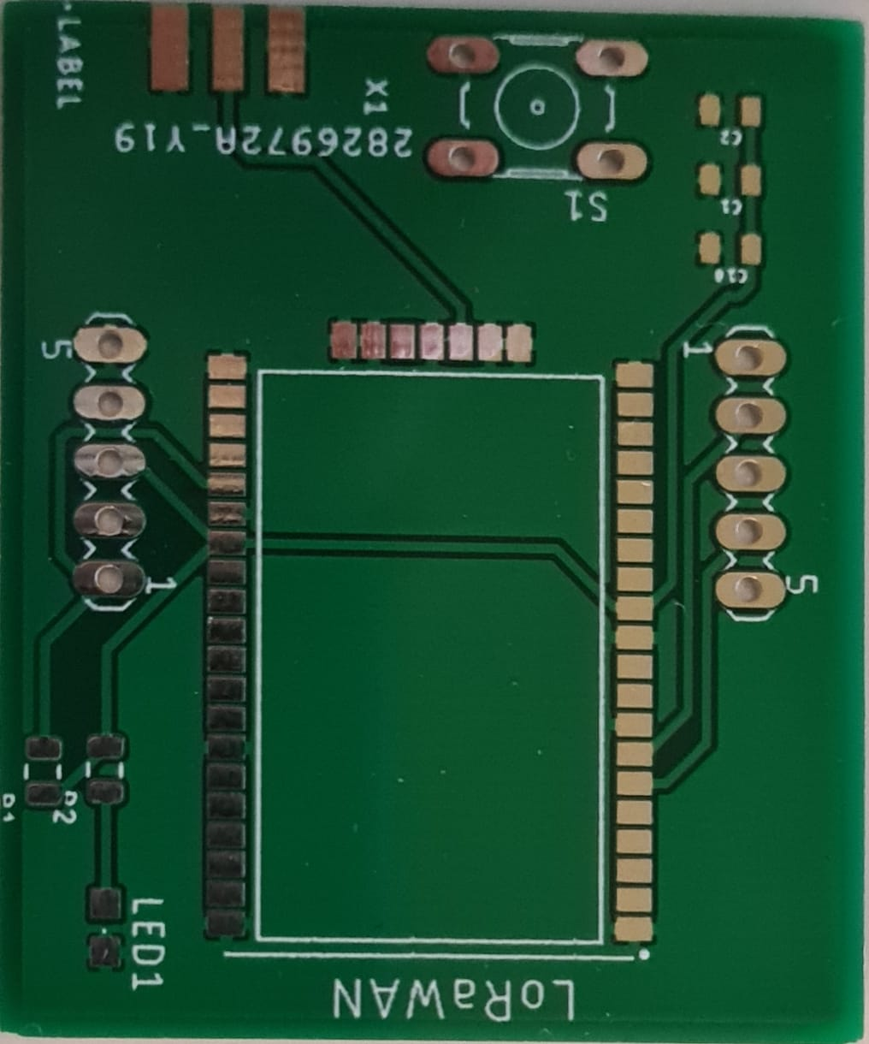

Screenshot 19 : RN2483A

Screenshot 20 : HIH8120

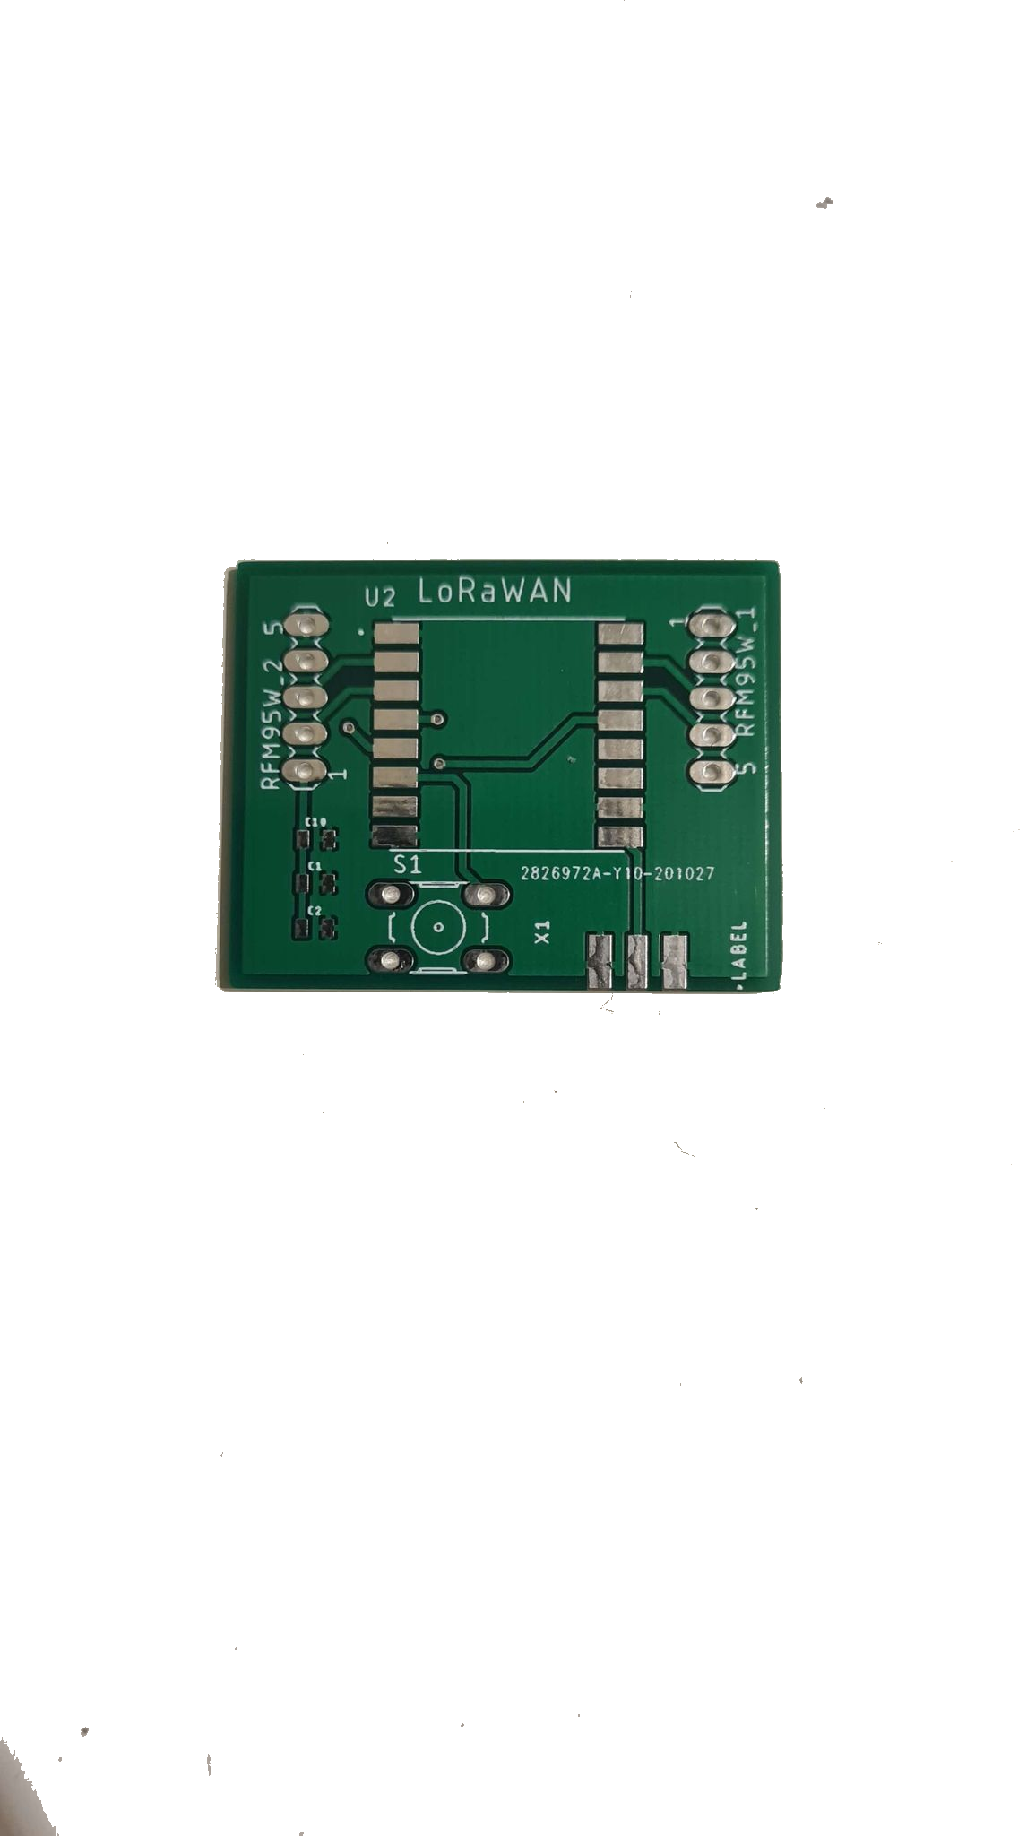

Screenshot 21 : RFM95W